СВЕДЕНИЯ О ПЕДАГОГИЧЕСКИХ РАБОТНИКАХ ЛОГБУ «ЛО МРЦ»
по состоянию на 17.04.2023 года

№ п/п | Фото | Ф.И.О. | Должность (категория) | БАЗОВОЕ ОБРАЗОВАНИЕ  (уч. заведение / год окончания / специальность / квалификация) | ПОВЫШЕНИЕ КВАЛИФИКАЦИИ | ПРОФЕССИОНАЛЬНАЯ ПЕРЕПОДГОТОВКА
РУКОВОДИТЕЛЬ СТРУКТУРНОГО ОБРАЗОВАТЕЛЬНОГО ПОДРАЗДЕЛЕНИЯ
1. | 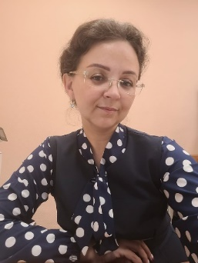 | Ларцева Светлана Вячеславовна | заместитель директора  (по воспитательной и реабилитационной работе) | ВЫСШЕЕ  Ленинградский государственный областной университет им. А.С. Пушкина / 2002 / история / учитель истории | КУРСЫ ПК  ООО «Межотраслевой Институт Госаттестации» / 2022 / «Современные методы управления и администрирования в организациях социального обслуживания», 72 часа  КУРСЫ ПК  ООО «Межотраслевой Институт Госаттестации» / 2022 / «Инновационные подходы к организации воспитательно-образовательного процесса в условиях реабилитационного центра», 72 часа | ПРОФ. ПЕРЕПОДГОТОВКА  ГАОУ ДПО «ЛОИРО» / 2019 / «Олигофренопедагогика»  ПРОФ. ПЕРЕПОДГОТОВКА  ООО «НПФ «Институт профессиональной подготовки и повышения квалификации» / 2020 / «Педагогика дополнительного образования детей и взрослых»
ВОСПИТАТЕЛИ
ОТДЕЛЕНИЕ ПСИХОЛОГО-ПЕДАГОГИЧЕСКОЙ ПОМОЩИ
1. | 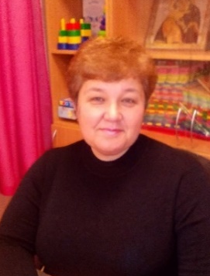 | Нагорная  Ирина  Владимировна | Воспитатель  (первая) | ВЫСШЕЕ  НОЧУ ВО «Московский финансово-промышленный университет «СИНЕРГИЯ» / 2022 / Психолого-педагогическое образование / бакалавр | КУРСЫ ПК  ГАОУ ДПО «ЛОИРО» / июнь 2018 / Технологии коррекционно-развивающего обучения детей с ОВЗ и инвалидов, имеющих выраженные нарушения интеллекта / 72 часа  КУРСЫ ПК  ЧОУ ДПО «Социальная школа «Каритас» / сентябрь 2019 / Обучение детей с ТМНР. Альтернативная и дополнительная коммуникация / 72 часа | ПРОФ. ПЕРЕПОДГОТОВКА  АНО ДПО «Уральский институт повышения квалификации и переподготовки»» / 2019 / «Педагог по работе с детьми с умственной отсталостью (интеллектуальными нарушениями)» 340 час.
2. |  | Назар  Ирина  Юрьевна | Воспитатель  (высшая) | ВЫСШЕЕ  (Ленинградский ордена Трудового Красн. Знамени государственный педагогический институт им. А.И. Герцена / 1983 / олигофренопедагогика / учитель вспомогательной школы) | КУРСЫ ПК  ГАОУ ДПО «ЛОИРО» / июнь 2018 / Технологии коррекционно-развивающего обучения детей с ОВЗ и инвалидов, имеющих выраженные нарушения интеллекта / 72 часа  КУРСЫ ПК  ЧОУ ДПО «Социальная школа «Каритас» / сентябрь 2019 / Обучение детей с ТМНР. Альтернативная и дополнительная коммуникация / 72 часа  КУРСЫ ПК  ООО «Инфоурок», г. Смоленск / 2022 / «Организация внеклассной и досуговой деятельности для лиц с умственной отсталостью и интеллектуальными нарушениями» / 72 часа  КУРСЫ ПК  «ООО «Межотраслевой институт госаттестации», г. Пермь / 2022 / Инклюзия ОВЗ» / 36 часов | -
3. | 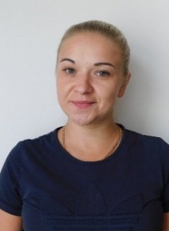 | Великанова  Татьяна Сергеевна | Воспитатель  (нет) | СРЕДНЕЕ ПРОФЕССИОНАЛЬН.  ГОУ СПО «Выборгский педагогический колледж» / 2009 / дошкольное образование / воспитатель детей дошкольного возраста | КУРСЫ ПК  ООО «Межотраслевой Институт Госаттестации» / 2021 / «Применение систем альтернативной и дополнительной коммуникации в работе с детьми с ТМНР и РАС» / 72 часа  КУРСЫ ПК  ООО «Межотраслевой Институт Госаттестации» / сентябрь 2022 / «Методика и технологии обучения и воспитания детей с ОВЗ в условиях реализации ФГОС» / 72 часа | -
4. |  | Литвинова  Татьяна Николаевна | Воспитатель  (первая) | ВЫСШЕЕ  (Семипалатинский педагогический институт им. Н.К. Крупской / 1990 / русский язык и литература / учитель русского языка и литературы) | КУРСЫ ПК  ГАОУ ДПО «ЛОИРО» / июнь 2018 / Технологии коррекционно-развивающего обучения детей с ОВЗ и инвалидов, имеющих выраженные нарушения интеллекта / 72 часа  КУРСЫ ПК  ЧОУ ДПО «Социальная школа «Каритас» / сентябрь 2019 / Обучение детей с ТМНР. Альтернативная и дополнительная коммуникация / 72 часа | ПРОФ. ПЕРЕПОДГОТОВКА  ГАОУ ДПО «ЛОИРО» / 2018 / «Олигофренопедагогика»
5. |  | Сапрыкина  Галина  Юрьевна | Воспитатель  (нет) | ВЫСШЕЕ  Государственное образовательное учреждение высшего профессионального образования «Санкт-Петербургский государственный университет сервиса и экономики» / 2008 / Финансы и кредит / экономист |  | ПРОФ. ПЕРЕПОДГОТОВКА  ГОУ ДПО «Ленинградский областной институт развития образования» / 2008 / Обучение английскому языку в средней школе  ПРОФ. ПЕРЕПОДГОТОВКА  Частное образовательное учреждение дополнительного профессионального образования «Центр образовательных услуг» / 2019 / Воспитатель дошкольной образовательной организации  ПРОФ. ПЕРЕПОДГОТОВКА  Государственное автономное образовательное учреждение дополнительного образования Ленинградской области «Центр опережающей профессиональной подготовки «Профстандарт» / 2019 / Теория и методика дошкольного образования
6. | 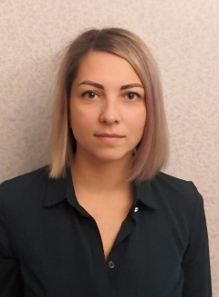 | Савчук  Ольга  Владимировна | Воспитатель  (нет) | ВЫСШЕЕ  (Негосударственное образовательное учреждение высшего профессионального образования «Национальный открытый институт России г. Санкт-Петербург» / 2010 / Экономист) | - | ПРОФ. ПЕРЕПОДГОТОВКА  ООО «Инфоурок» / 2022 /  Воспитатель детей дошкольного возраста /
7. | 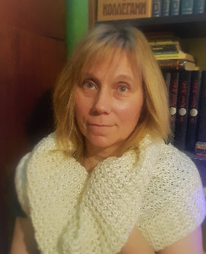 | Мартусевич  Йоанна  Владимировна | Воспитатель  (нет) | ВЫСШЕЕ  ФГБОУ ВПО  «Российский государственный университет им. А.И. Герцена» / 2013 / бакалавр «Педагогика» | КУРСЫ ПК  ООО «Центр повышения квалификации и переподготовки «Луч знаний» / январь 2023 / Организация деятельности педагога-дефектолога (олигофренопедагогика) / 108 часов  проходит обучение - КУРСЫ ПК  ООО «Международные Образовательные Проекты Центр дополнительного профессионального образования «Экстерн» / с 16.03.2023 г. / «Коррекционная педагогика и специальная психология детей с ОВЗ и детей-инвалидов» / 72 часа | проходит обучение – ПРОФ.ПЕРЕПОДГОТОВКА  ООО «Центр повышения квалификации и переподготовки «Луч знаний» / с 26.03.2023 г. по программе «Организация деятельности педагога-дефектолога: специальная педагогика и психология» (1000 час.)
8. | 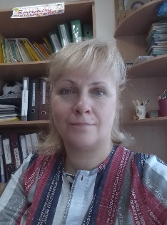 | Луценко  Елена Анатольевна | Воспитатель  (нет) | ВЫСШЕЕ  (Севастопольский приборостроительный институт / 1990 / Приборы точной механики / инженер-механик) |  | ПРОФ. ПЕРЕПОДГОТОВКА  АНО ДПО «Гуманитарно-технический университет» / 2023 /  по программе «Педагогическая деятельность в области воспитания в детских домах и интернатах» / 252 часа / квалификация «Воспитатель»  проходит обучение – ПРОФ.ПЕРЕПОДГОТОВКА  по Олигофренопедагогике
ОТДЕЛЕНИЕ СОЦИАЛЬНОЙ РЕАБИЛИТАЦИИ
9. | 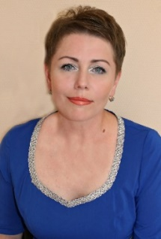 | Транчукова Юлия  Николаевна | Воспитатель  (высшая) | СРЕДНЕЕ ПРОФЕССИОНАЛЬН.  (Ленинградское областное заочное педагогическое училище / 1996 / дошкольное образование / воспитатель в дошкольных учреждениях) | КУРСЫ ПК  ГАПОУ ЛО «МЦ СиТИ» / декабрь 2016 / Организация работы в условиях интернатного учреждения социально-бытовой и социально-средовой адаптации с целью формирования навыков самостоятельного проживания у воспитанников / 72 часа  КУРСЫ ПК  ГАОУ ДПО «ЛОИРО» / декабрь 2017 / Технологии профориентационной работы с детьми и подростками / 90 часов  КУРСЫ ПК  ГАОУ ДПО «ЛОИРО» / декабрь 2017 / Технологии комплексной реабилитации и социальной интеграции детей и подростков / 80 часов  КУРСЫ ПК  ________опека________2022 или 2023____  КУРСЫ ПК  ООО «Инфоурок» / март 2023 / Подростковый возраст – важнейшая фаза становления личности / 72 часа | ПРОФ. ПЕРЕПОДГОТОВКА  АНО ДПО «Уральский институт повышения квалификации и переподготовки»» /  2019 / «Педагог по работе с детьми с умственной отсталостью (интеллектуальными нарушениями)»
10 | 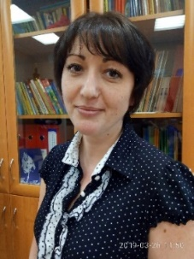 | Белоусова  Ирина  Геннадьевна | Воспитатель  (первая) | СРЕДНЕ-ПРОФЕССИОНАЛЬН.  (ГБОУ СПО ЛО «Гатчинский педагогический колледж имени К.Д. Ушинского» / 2010 / дошкольное образование / воспитатель детей дошкольного возраста) | КУРСЫ ПК  ГАОУ ДПО «ЛОИРО» / июнь 2018 / Технологии коррекционно-развивающего обучения детей с ОВЗ и инвалидов, имеющих выраженные нарушения интеллекта / 72 часа  КУРСЫ ПК  ЧОУ ДПО «Социальная школа «Каритас» / сентябрь 2019 / Обучение детей с ТМНР. Альтернативная и дополнительная коммуникация / 72 часа  КУРСЫ ПК  ООО «Инфоурок» / март 2023 / Подростковый возраст – важнейшая фаза становления личности / 72 часа | ПРОФ. ПЕРЕПОДГОТОВКА  АНО ДПО «Уральский институт повышения квалификации и переподготовки»» / 2019 / «Педагог по работе с детьми с умственной отсталостью (интеллектуальными нарушениями)»
11 |  | Домнина  Мария  Алексеевна | Воспитатель  (нет) | СРЕДНЕ-ПРОФЕССИОНАЛЬН.  (Санкт-Петербургское Государственное бюджетное профессиональное образовательное учреждение «Педагогический колледж № 8» / 2022 / дошкольное образование / воспитатель детей дошкольного возраста) | КУРСЫ ПК  ГАОУ ДПО «ЛОИРО»» / декабрь 2022 / Педагогические условия развития художественных деятельностей дошкольников / 108 часов | ПРОФ. ПЕРЕПОДГОТОВКА  Автономная некоммерческая организация дополнительного профессионального образования «Институт развития образования» / 2022 / «Педагог дополнительного образования»
12 |  | Богатырев  Кирилл  Васильевич | Воспитатель  (нет) | ВЫСШЕЕ  (Государственное образовательное учреждение высшего профессионального образования «Набережночелнинский государственный педагогический институт» / 2007 / Учитель изобразительного искусства) | - | ПРОФ. ПЕРЕПОДГОТОВКА  АНО ДПО «Гуманитарно-технический университет» / 2022 / «Олигофренопедагогика: обучение, воспитание, коррекция нарушений развития и социальной адаптации» / «Олигофренопедагог, учитель-дефектолог»
ОТДЕЛЕНИЯ МЕДИКО-СОЦИАЛЬНОЙ РЕАБИЛИТАЦИИ
13 | 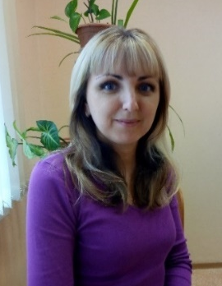 | Васина  Надежда Александровна | Воспитатель  (высшая) | ВЫСШЕЕ  (Санкт-Петербургская академия управления и экономики / 2010 / психология / Психолог. Преподаватель психологии)  СРЕДНЕ-ПРОФЕССИОНАЛЬН.  (Колледж ГОУ ВПО «ЛГУ им. А.С. Пушкина» / 2005 / дошкольное образование / воспитатель детей дошкольного возраста) | КУРСЫ ПК  ГАОУ ДПО «ЛОИРО» / ноябрь 2015 / Инновационные подходы к организации коррекционно-развивающей деятельности с детьми с ОВЗ / 72 часа  КУРСЫ ПК  ЧОУ ДПО «Социальная школа «Каритас» / сентябрь 2019 / Обучение детей с ТМНР. Альтернативная и дополнительная коммуникация / 72 часа  КУРСЫ ПК  ООО «Межотраслевой Институт Госаттестации» / 2021 / «Методика работы с детьми с расстройствами аутистического спектра» / 72 часа  КУРСЫ ПК  Государственное бюджетное учреждение города Москвы «Московский городской центр реабилитации» (ГБУ МГЦР) / 2022 / «Повышение качества жизни детей-инвалидов и детей с ограниченными возможностями здоровья: эффективные практики реабилитации/абилитации» / 34 часа | ПРОФ. ПЕРЕПОДГОТОВКА  ГАОУ ДПО «ЛОИРО» / 2018 / «Олигофренопедагогика»
14 | 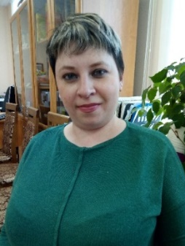 | Фомина  Олеся  Андреевна | Воспитатель  (первая) | ВЫСШЕЕ  (АОУ ВПО «ЛГУ им. А.С. Пушкина» / 2013 / психология / психолог. преподаватель психологии) | КУРСЫ ПК  ГАОУ ДПО «ЛОИРО» / ноябрь 2015 / Инновационные подходы к организации коррекционно-развивающей деятельности с детьми с ОВЗ / 72 часа | ПРОФ. ПЕРЕПОДГОТОВКА  ГАОУ ДПО «ЛОИРО» / 2018 / «Олигофренопедагогика»
15 |  | Шишина  Юлия  Романовна | Воспитатель  (нет) | ВЫСШЕЕ  АОУ ВПО «ЛГУ им. А.С. Пушкина» / 2013 / биология / учитель биологии | КУРСЫ ПК  ООО «Межотраслевой Институт Госаттестации» / 2021 / «Применение систем альтернативной и дополнительной коммуникации в работе с детьми с ТМНР и РАС» / 72 часа  КУРСЫ ПК  ООО «Межотраслевой Институт Госаттестации» / 2022 / «Развивающий уход за детьми раннего и дошкольного возраста с ТМНР» / 72 часа | -
16 | 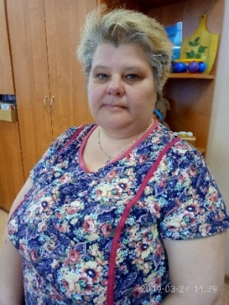 | Доможилова Анна  Сергеевна | Воспитатель  (первая) | СРЕДНЕ-СПЕЦИАЛЬНОЕ  Ленинградское областное заочное педагогическое училище / 1994 / дошкольное воспитание / воспитатель в дошкольных учреждениях | КУРСЫ ПК  ГАОУ ДПО «ЛОИРО» / ноябрь 2015/ Инновационные подходы к организации коррекционно-развивающей деятельности с детьми с ОВЗ / 72 часа  КУРСЫ ПК  ЧОУ ДПО «Социальная школа «Каритас» / сентябрь 2019 / Обучение детей с ТМНР. Альтернативная и дополнительная коммуникация / 72 часа  КУРСЫ ПК  ООО «Межотраслевой Институт Госаттестации» / 2021 / «Методика работы с детьми с расстройствами аутистического спектра» / 72 часа  КУРСЫ ПК  Государственное бюджетное учреждение города Москвы «Московский городской центр реабилитации» (ГБУ МГЦР) / 2022 / «Повышение качества жизни детей-инвалидов и детей с ограниченными возможностями здоровья: эффективные практики реабилитации/абилитации» / 34 часа | ПРОФ. ПЕРЕПОДГОТОВКА  АНО ДПО «Уральский институт повышения квалификации и переподготовки»» / 2019 / «Педагог по работе с детьми с умственной отсталостью (интеллектуальными нарушениями»
17 | 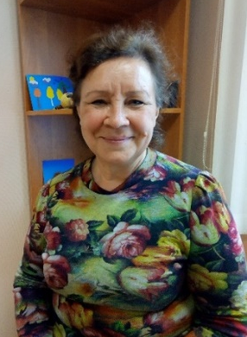 | Щукина  Татьяна Николаевна | Воспитатель  (первая) | ВЫСШЕЕ  Красноярский государственный педагогический институт / 1983 / математика / учитель средней школы | КУРСЫ ПК  ГАОУ ДПО «ЛОИРО» / ноябрь 2015/ Инновационные подходы к организации коррекционно-развивающей деятельности с детьми с ОВЗ / 72 часа  КУРСЫ ПК  ЧОУ ДПО «Социальная школа «Каритас» / сентябрь 2019 / Обучение детей с ТМНР. Альтернативная и дополнительная коммуникация / 72 часа  КУРСЫ ПК  Многофункциональный центр дополнительного образования ООО «МЦДО ПрофСтандарт» / октябрь 2021 / Обучение специалистов учреждений, предоставляющих услуги населению сурдопереводу / 72 часа | ПРОФ. ПЕРЕПОДГОТОВКА  ГАОУ ДПО «ЛОИРО» / 2018 / «Олигофренопедагогика»
18 |  | Малышева  Юлия  Сергеевна | Воспитатель  (нет) | СРЕДНЕ-ПРОФЕССИОНАЛЬН.  Петербургский государственный университет путей сообщения Императора Александра I / 2015 / лечебное дело / фельдшер | КУРСЫ ПК  ООО «Межотраслевой Институт Госаттестации» / 2022 / «Развивающий уход за детьми раннего и дошкольного возраста с ТМНР» / 72 часа  КУРСЫ ПК  Государственное бюджетное учреждение города Москвы «Московский городской центр реабилитации» (ГБУ МГЦР) / 2022 / «Повышение качества жизни детей-инвалидов и детей с ограниченными возможностями здоровья: эффективные практики реабилитации/абилитации» / 34 часа | ПРОФ. ПЕРЕПОДГОТОВКА  ГАОУ ДО ЛО «Центр опережающей профессиональной подготовки «Профстандарт» / 2019 / «Теория и методика дошкольного образования»  ПРОФ. ПЕРЕПОДГОТОВКА  ЧОУ ДПО «Центр образовательных услуг» / 2019 / Воспитатель дошкольной образовательной организации  ПРОФ. ПЕРЕПОДГОТОВКА  АНО ДПО «Гуманитарно-технический университет» / 2022 / Олигофренопедагог, логопед /
19 | 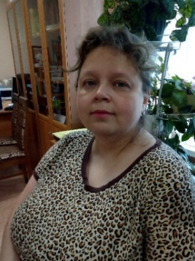 | Савина  Елена  Вячеславовна | Воспитатель  (нет) | ВЫСШЕЕ  ЛГУ им. А.С. Пушкина / 2008 / история / учитель истории  СРЕДНЕ-СПЕЦИАЛЬНОЕ  Санкт-Петербургский колледж автоматизации лесопромышленного производства / 1998 / технология деревообработки / техник-технолог | КУРСЫ ПК  ГАОУ ДПО «ЛОИРО» / июнь 2018 / Технологии коррекционно-развивающего обучения детей с ОВЗ и инвалидов, имеющих выраженные нарушения интеллекта /  72 часа | ПРОФ. ПЕРЕПОДГОТОВКА  ГАОУ ДПО «ЛОИРО» / 2018 / «Олигофренопедагогика»  ПРОФ. ПЕРЕПОДГОТОВКА  ООО «НПФ «Институт профессиональной подготовки и повышения квалификации» / 2021 / «Воспитатель дошкольной образовательной организации»
20 | 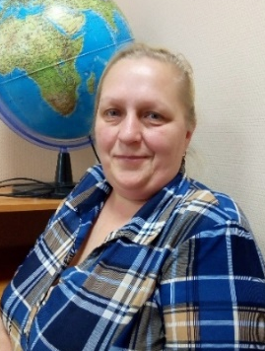 | Жарикова Наталья Леонидовна | Воспитатель  (первая) | СРЕДНЕЕ СПЕЦИАЛЬНОЕ  Ленинградское областное педагогическое училище /  1988 / воспитание в дошкольных учреждениях / воспитатель в дошкольных учреждениях | КУРСЫ ПК  ГАОУ ДПО «ЛОИРО» / июнь 2018 / Технологии коррекционно-развивающего обучения детей с ОВЗ и инвалидов, имеющих выраженные нарушения интеллекта /  72 часа | ПРОФ. ПЕРЕПОДГОТОВКА  (АНО ДПО «Уральский институт повышения квалификации и переподготовки»» / 2019 / «Педагог по работе с детьми с умственной отсталостью (интеллектуальными нарушениями)»
21 | 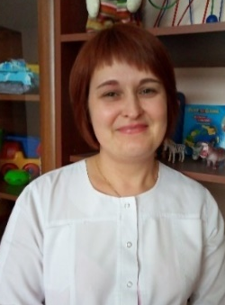 | Причко  Ирина  Сергеевна | Воспитатель  (высшая) | СРЕДНЕ-ПРОФЕССИОНАЛЬН.  Ленинградское областное заочное педагогическое училище / 2001 / дошкольное образование / воспитатель детей дошкольного возраста | КУРСЫ ПК  ГАОУ ДПО «ЛОИРО» / ноябрь 2015 / Инновационные подходы к организации коррекционно-развивающей деятельности с детьми с ОВЗ / 72 часа  КУРСЫ ПК  ООО «Межотраслевой Институт Госаттестации» / 2021 / «Применение систем альтернативной и дополнительной коммуникации в работе с детьми с ТМНР и РАС» / 72 часа | ПРОФ. ПЕРЕПОДГОТОВКА  (АНО ДПО «Уральский институт повышения квалификации и переподготовки»» / 2019 / «Педагог по работе с детьми с умственной отсталостью (интеллектуальными нарушениями)»
22 | 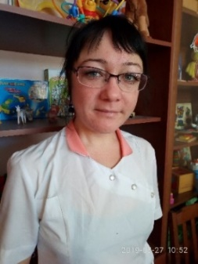 | Юнга  Светлана Владимировна | Воспитатель  (первая) | ВЫСШЕЕ  (ГОУ ВПО «Российский государственный педагогический университет им. А.И. Герцена» / 2007 / педагогика и методика дошкольного образования / организатор-методист дошкольного образования) | КУРСЫ ПК  ГАОУ ДПО «ЛОИРО» / ноябрь 2015 / Инновационные подходы к организации коррекционно-развивающей деятельности с детьми с ОВЗ / 72 часа  КУРСЫ ПК  ООО «Межотраслевой Институт Госаттестации» / 2021 / «Применение систем альтернативной и дополнительной коммуникации в работе с детьми с ТМНР и РАС» / 72 часа | ПРОФ. ПЕРЕПОДГОТОВКА  ГАОУ ДПО «ЛОИРО» / декабрь 2018 / «Олигофренопедагогика»
23 |  | Иванова  Светлана  Александровна | Воспитатель  (нет) | СРЕДНЕЕ-ПРОФЕССИОНАЛЬН.  (Государственное образовательное учреждение среднего профессионального образования педагогический колледж №5 г. Санкт-Петербург /2007/ Учитель технологии | - | ПРОФ. ПЕРЕПОДГОТОВКА  ООО «НПФ «Институт профессиональной подготовки и повышения квалификации» /2022/ Организация деятельности педагога-дефектолога: социальная педагогика и психология»/ Учитель-дефектолог (олигофренопедагог)
ОТДЕЛЕНИЯ ВРЕМЕННОГО и ДНЕВНОГО ПРЕБЫВАНИЯ
24 |  | Гриценко  Олеся Владимировна | Воспитатель  (нет) | СРЕДНЕ-ПРОФЕССИОНАЛЬН.  Санкт-Петербургское Государственное бюджетное профессиональное образовательное учреждение «Педагогический колледж № 8» / 2021 / Дошкольное образование | КУРСЫ ПК  ГАОУ ДПО «Ленинградский областной институт развития образования» / 2021 / «Условия обеспечения качества дошкольного образования» / 72 часа
25 |  | Петренко  Юлия Николаевна | Воспитатель  (нет) | СРЕДНЕ-ПРОФЕССИОНАЛЬН.  Государственное образовательного учреждением среднего профессионального образования «Слободской государственный колледж педагогики и социальных отношений» / 2008 / дошкольное образование / воспитатель детей дошкольного возраста, воспитатель дошкольных учреждений для детей с недостатками умственного и (или) речевого развития | КУРСЫ ПК  ГОУ ДПО «Кировский институт повышения квалификации и переподготовки работников образования» / 2010 / «Актуальные проблемы содержания и организации образовательного процесса в ДОУ» / 72 часа
СПЕЦИАЛИСТЫ и ПЕДАГОГИ ДОПОЛНИТЕЛЬНОГО ОБРАЗОВАНИЯ
26 | 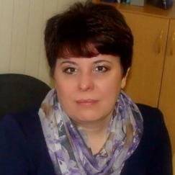 | Авдокушина  Ольга Вячеславовна | Социальный педагог  (нет) | ВЫСШЕЕ  Магнитогорский Ордена «Знак почета» государственный педагогический институт / 1996 / русский язык и литература / учитель русского языка и литературы | КУРСЫ ПК  ООО «Межотраслевой Институт Госаттестации» / 2022 / «Социально-реабилитационные технологии в работе воспитателя, социального педагога, психолога специализированных учреждений для несовершеннолетних (с учетом требований ФЗ-442 и ФГОС)» / 72 часа | ООО «Межотраслевой Институт Госаттестации» / 2022 / «Специалист по реабилитационной работе»
27 |  | Фалева  Ольга  Геннадьевна | Учитель-логопед  (высшая) | ВЫСШЕЕ  (Ленинградский государственный педагогический институт им. А.И. Герцена / 1994 / дефектология (олигофренопедагогика с дополнит. специальностью логопедия) / учитель и логопед вспомогательной школы) | КУРСЫ ПК  ГАОУ ДПО «ЛОИРО» / июнь 2018 / Технологии коррекционно-развивающего обучения детей с ОВЗ и инвалидов, имеющих выраженные нарушения интеллекта / 72 часа  КУРСЫ ПК  ЧОУ ДПО «Социальная школа «Каритас» / сентябрь 2019 / Обучение детей с ТМНР. Альтернативная и дополнительная коммуникация / 72 часа | -
28 | 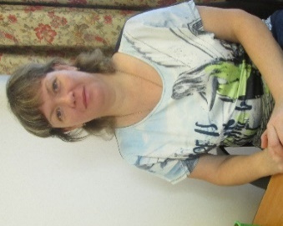 | Нейман  Ольга  Викторовна | Учитель-логопед  (высшая) | ВЫСШЕЕ  (Институт специальной педагогики и психологии, Санкт-Петербург / 2001 / Логопедия / Учитель-логопед) | КУРСЫ ПК  НОУ «Межрегиональный институт дополнительного профессионального образования» / 2014 / Реализация ФГОС дошкольного образования / 72 часа  КУРСЫ ПК  ООО «Межотраслевой Институт Госаттестации» / 2021 / «Применение систем альтернативной и дополнительной коммуникации в работе с детьми с ТМНР и РАС» / 72 часа  КУРСЫ ПК  ООО «Межотраслевой Институт Госаттестации» / 2022 / Система ранней помощи. Диагностика и коррекция проблем  у детей младенческого и раннего возраста / 72 часа | ПРОФ. ПЕРЕПОДГОТОВКА  АНО ДПО «Уральский институт повышения квалификации и переподготовки»» / 2020 / Педагог-дефектолог
29 |  | Павлюк  Евгения  Петровна | Педагог д/о  (высшая) | ВЫСШЕЕ  (Кокчетавский педагогический институт им. Ч.Ч. Валиханова / 1977 / математика / учитель математики средней школы) | КУРСЫ ПК  ГАОУ ДПО «ЛОИРО» / июнь 2018 / Технологии коррекционно-развивающего обучения детей с ОВЗ и инвалидов, имеющих выраженные нарушения интеллекта / 72 часа  КУРСЫ ПК  ГАОУ ДПО «ЛОИРО» / декабрь 2018 / Базовые навыки обеспечения кибербезопасности школьников / 24 часа | ПРОФ. ПЕРЕПОДГОТОВКА  ГАОУ ДПО «ЛОИРО» / 2019 / «Педагогика дополнительного образования»
30 | 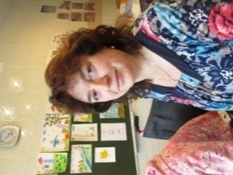 | Новосельцева  Марина  Валентиновна | Педагог д/о  (высшая) | СРЕДНЕ-ПРОФЕССИОНАЛЬН.  (Кемеровский индустриально-педагогический техникум / 1982 / промышленное и гражданское строительство / техник-строитель; мастер п/о) | КУРСЫ ПК  ГАОУ ДПО «ЛОИРО» / июнь 2018 / Технологии коррекционно-развивающего обучения детей с ОВЗ и инвалидов, имеющих выраженные нарушения интеллекта / 72 часа | ПРОФ. ПЕРЕПОДГОТОВКА  ГАОУ ДПО «ЛОИРО» / 2019 / «Педагогика дополнительного образования»
31 | 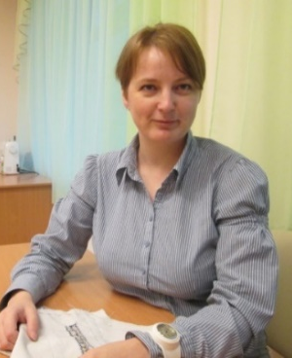 | Лубкина  Марина Николаевна | Инструктор по труду  (первая) | ВЫСШЕЕ  (Санкт-Петербургский университет управления и экономики / 2011 / бухгалтерский учет, анализ, аудит / экономист)  СРЕДНЕ-ПРОФЕССИОНАЛЬН.  (Профессиональный лицей Петербургской моды / 1998 / специальность: портной 4 разряда) | КУРСЫ ПК  ООО «Межотраслевой Институт Госаттестации» / 2021 / «Методика работы с детьми с расстройствами аутистического спектра» / 72 часа | ПРОФ. ПЕРЕПОДГОТОВКА  ГАОУ ДПО «ЛОИРО» / 2018 / «Олигофренопедагогика»  ПРОФ. ПЕРЕПОДГОТОВКА  (ГАОУ ДПО «ЛОИРО» / 2018 / Педагогическое образование. Профиль: учитель технологии с углубленным изучением основ традиционной культуры
32 | 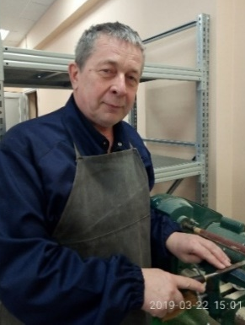 | Тимофеенко  Сергей Васильевич | Инструктор по труду  (нет) | ВЫСШЕЕ  (Военно-политическая орденов Ленина и Октябрьской Революции Краснознаменная академия имени В.И. Ленина / 1988 / Военно-политическая / офицер с высшим военным образованием преподавателя истории) | КУРСЫ ПК  ООО «Межотраслевой Институт Госаттестации» / 2021 / «Методика работы с детьми с расстройствами аутистического спектра» / 72 часа  КУРСЫ ПК  ООО «Межотраслевой Институт Госаттестации» / 2022 / «Организация работы с обучающимися с ОВЗ учителя технологии» / 72 часа | ПРОФ. ПЕРЕПОДГОТОВКА  (АНО ДПО «Уральский институт повышения квалификации и переподготовки»»  / 2019 / «Учитель технологии. Мастер производственного обучения. Педагогическая деятельность по проектированию и реализации образовательного процесса в соответствии с ФГОС с присвоением квалификации «Учитель технологии» с дополнительной квалификацией «Мастер производственного обучения» (620 час.)
33 | 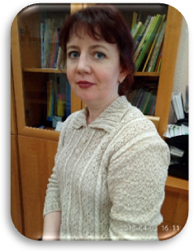 | Бороздина Светлана Валерьевна  Педагогический стаж – 11 лет  Стаж в учреждении  -5 лет | Педагог-психолог  (нет) | ВЫСШЕЕ  Санкт-Петербургская академия управления и экономики / 2009 / психология / психолог. Преподаватель психологии  СРЕДНЕЕ ПРОФЕССИОНАЛЬНОЕ  Ленинградское педагогическое училище / 1995 / дошкольное образование / воспитатель в дошкольных учреждениях | КУРСЫ ПК  Образовательный центр «Гармония», г. СПб / февраль 2018 / Основы педагогической системы Марии Монтессори в контексте ФГОС / 72 часа | ПРОФ. ПЕРЕПОДГОТОВКА  Институт новых технологий в образовании / июль 2018 / Олигофренопедагогика
34 |  | Емельянова  Ирина Викторовна | Педагог-психолог (нет) | ВЫСШЕЕ  («Магнитогорский ордена «Знак Почета» государственный педагогический институт» / 1995 / Педагогика и психология дошкольная  ВЫСШЕЕ  «Московский психолого-социальный институт» / 2000 / Психолог в сфере образования | КУРСЫ ПК  ООО «АРКС НОВА» / 2022 / «Нейропсихологический подход к диагностике и коррекции нарушений развития высших психологических функций в детском возрасте» / 72 часа | -
35 | 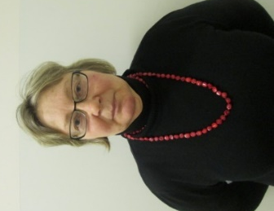 | Тумовская Наталья Константиновна | Инструктор по труду  (первая) | ВЫСШЕЕ  Ленинградский государственный педагогический институт им. А.И. Герцена / 1974 / тифлопедагогика / учитель школ слепых и слабовидящих | КУРСЫ ПК  ГАОУ ДПО «ЛОИРО» / апрель 2015 / Инновационные подходы к организации коррекционно-развивающей деятельности с детьми с ОВЗ / 72 часа  КУРСЫ ПК  ГАОУ ДПО «ЛОИРО» / ноябрь 2006 / Основные направления коррекционной и воспитательной работы с детьми, имеющими проблемы в интеллектуальном развитии / 72 часа  КУРСЫ ПК  ГАОУ ДПО «ЛОИРО» / июнь 2018 / Технологии коррекционно-развивающего обучения детей с ОВЗ и инвалидов, имеющих выраженные нарушения интеллекта / 72 часа  КУРСЫ ПК  ИПП «Иматон» / август 2020 / Метод «Глиняное поле». Психотерапевтические ресурсы глинотерапии / 12 часов | -
36 | 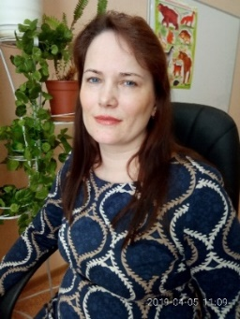 | Ершова  Наталья Александровна | Социальный педагог  (нет) | ВЫСШЕЕ  (Санкт-Петербургская академия управления и экономики / 2008 / юриспруденция / юрист) | КУРСЫ ПК  СПГБОУ ДПО «СПб межрегиональный ресурсный центр» / июнь 2016 / Организация деятельности учреждений по обеспечению доступности для инвалидов объектов и услуг / 20 часов  КУРСЫ ПК  ЧОУ ДПО «ЦНТИ «Прогресс» г. Санкт-Петербург / 2016 / «Оказание платных услуг в учреждениях социальной защиты»  КУРСЫ ПК  АНО ДПО «Технологии спасения» г. Санкт-Петербург / 2017 / «Противодействие коррупции в государственных учреждениях г. Санкт-Петербурга и Ленинградской области» / | ПРОФ. ПЕРЕПОДГОТОВКА  АНО ДПО «Технологии спасения» / 2016 / «Социальная работа с населением в учреждениях социальной сферы»  ПРОФ. ПЕРЕПОДГОТОВКА  ГАОУ ДПО «ЛОИРО» / 2019 / «Олигофренопедагогика»

